四川省省级通用数据交换(含批量数据)服务管理平台

概要设计说明书

四川久远银海软件股份有限公司
2O19年4月

版本历史
版本号 | 作者 | 参与者 | 起止日期 | 备注
1.0.2019.0326 | 蔡文斌 |  | 2019.03.26 | 开始编写

目 录
1 引言 1
1.1 编写目的与内容说明 1
1.2 文档编写要求 1
1.3 适用范围 1
2 系统概述 2
2.1 背景 2
2.2 建设目标 2
2.3 建设内容 3
2.4 建设原则 4
3 主要技术路线 6
3.1 开发语言支持JAVA 1.8 及以上，支持跨平台部署 6
3.2 采用面向服务的体系架构 SOA，平台架构基于现有的 ESB 总线环境 6
3.3 开发框架 6
4 系统架构设计 6
4.1 总体架构 6
5 业务流程 7
5.1 业务总体流程 7
5.2 本系统和外部资源关系图 8
6 数据库总体设计 9
7 功能模块设计 9
7.1 菜单管理 10
7.2 用户管理 10
7.3 机构管理 10
7.4 用户组管理 10
7.5 节点管理 10
7.6 机构节点管理 11
7.7 资源目录管理 11
7.8 资源管理 11
7.9 资源审核 11
7.10 资源测试 11
7.11 资源申请 11
7.12 资源申请审核 11
7.13 节点监控 11
7.14 监控大屏 12
8 性能与安全性设计 12
8.1 性能及稳定性 12
8.2 安全性 12

引言

编写目的与内容说明
《概要设计说明书》的编写目的在于为系统开发过程提供以下作用：
1、设计软件的系统架构、技术路线、和整体实现思路。
2、系统主要流程：包括业务流程、数据流程。
3、系统组成模块，模块的层次结构，模块之间关系，每个模块的功能提纲等等。
4、设计该项目的应用系统的总体数据结构和数据库结构，即应用系统要存储什么数据，这些数据是什么样的结构，它们之间有什么关系
5、性能指标、安全必指标及关键技术难点等。
本说明书是系统详细设计的依据。

文档编写要求
1、实用原则
能为用户和开发技术人员，讲明白做什么、怎么做，每段文字都有其意义，而不是堆砌一堆无用的内容。
2、简洁直接
3、同步提供原图
尽量使用WORD画配图，如果使用其他工具如VISIO，则尽量提供原始可修改文件。

适用范围
本说明书的预期读者是本项目的任务提出者、项目的管理者和项目的设计、开发和测试人员，并可作为本地化实施过程的参考。

系统概述

背景
2015 年 12 月，我省顺利完成省级全民健康信息平台一期（以下简称“省平台”）建设，在联通和完善居民电子健康档案、电子病历和全员人口三大数据库的基础上，整合了省药械集中采购、卫生计生统计直报、新农合异地结算、出生医学证明、人口信息、卫生执法监督等 6 个烟囱系统，联通了成都、自贡、雅安三个地市级平台，接入了四川大学华西医院、 四川省人民医院等 9 家中央在川和省属医疗卫生机构，并通过专家初验。2016 年底，与国家全民健康信息平台（以下简称“国家平台”）实现互联互通。
截止目前，省平台已接入了 32 家省部级医疗机构（含区域中心医院和大型民营医院），与全省 21 个市（州）级（含虚拟）全民健康信息平台（以下简称“市平台”）实现互联互通，并接入整合省级22 个烟囱（业务）系统；并且，省平台按照《国家省统筹区域人口健康信息平台应用功能指引》建设要求，已初步完成惠民服务、业务协同、业务监管和平台基础建设四大部分内容，初步实现了面向公众的卫生计生服务、 跨区域卫生计生业务应用协同和数据交换信息共享、面向各级卫生计生和相关机构的综合信息统计分析、 数据挖掘和决策支持服务。

建设目标
为了实现省级数据的交换和共享与管理， 拟通过购买技术开发服务的模式，基于现有的基础，实现可定制、可管理的省市健康信息交换（含批量数据交换）与管理平台。
（一）基于统一的标准，实现数据交换共享
根据四川省全民健康信息平台互联互通标准， 为全省各级全民健康信息平台、各级各类医疗卫生机构互联互通提供依据和指导。使得各级平台能够切实有效的服务于行政管理部门、 服务于医疗卫生机构、服务于公众及第三方机构， 完成基于互联互通统一标准的数据推送与分发机制，达到基于一个框架下能实现持续数据共享要求。
（二）整合多类系统数据，支持可定制
适用于省人口健康信息平台、省人口信息系统、省计划免疫、省病案直报、公共卫生、省药招及省出生医学证明等多个系统，构建统一集中的四川省多源数据推送、采集、服务与管理平台，实现各地数据的省级汇聚及上报，同时向各地反馈相关数据，为各级数据交换提供基础支撑。
（三）数据融合、协同共享
通过本项目建设，能够形成全省范围内，以交换为核心，整合相关的卫生健康相关信息， 形成统一的大 “数据池” （连续一致的数据）。不仅能够应用统计分析与监管， 还能够真正用于医疗服务与业务协同，同时能够授权开放给各地方直接使用， 彻底解决各业务烟囱系统数据无法融合，无法共享协同的局面。

建设内容
（一）互联互通服务
基于基础资源库、人口库、省人口健康信息平台的健康档案库和电子病历库等，协同开发标准的服务接口，以支持健康档案的共享交换。参照国家标准，以资源为中心建模，基于 Web Service/HTTP Restful 技术，完成：
1．实现四川省互联互通标准应用指南和国家标准规定的相关互联互通服务。
2．构建以 HL7-FHIR 标准为基础的健康档案交换共享服务接口。基于 HAPI FHIR 开源包实现。
3．所有的服务基于统一交换服务总线架构实现，便于修改和扩展。
4．基于 ESB 中间库支持新服务的定制、 已有服务的扩展和监管。
（二）批量数据采集
参照四川省互联互通标准应用指南——批量数据采集交换中间库标准， 基于数据库的订阅和发布功能， 实现批量数据的交换和管理。
1.实现数据的订阅发布的管理。可以根据用户的订阅需求，从现有的数据池定义需要抽取的数据子集，实现提供两种方式的发布：
(1) 接口发布，根据订阅的数据集，提供标准的服务接口，供订阅方访问，并提供访问控制。
(2) 以可定制的定时方式向目的数据库发布共享的数据。 包括数据子集的定义，目标数据库的创建，发布任务的生成和调度、监控管理；
2.建议基于 POSTGRESQL 开源数据库的发布订阅逻辑复制功能实现。建立服务端临时服务数据源库和客户端的交换中间库。客户端从中间库获取订阅的数据。
3.可以支持多个用户的订阅和多个发布任务 （逻辑复制）的并行。
4.建立所有数据交换任务的日志审计功能。
（三）交换服务监管
基于 ESB 服务总线及相关中间件，开发实现对所有的接口服务、批量订阅发布交换服务进行实时监控。包括：
1.服务的创建和发现和注册、统计；
2.服务的启动、停止、暂停；
3.交换量的统计和查询；
4.服务监控报警：可以根据不同的服务状态和错误类型，定制不同的报警及处理方式（发送邮件、短信和第三方报警接口）。
5.服务的访问、运行日志管理；
6.服务的运行过程数据的清理归档管理；
7.服务的调试支持。

建设原则
按照国家信息化发展战略和国务院相关部署，坚持“制度先行、统筹设计、强化应用、互联共享、业务协同”的总原则，紧密结合卫生健康行业发展要求，坚持实用的原则，技术上采取标准、开放、可扩展、相互兼容的设计。
（一）标准统一
充分利用现有资源， 从全省卫生计生信息化长远发展的需要出发，统一规划，统一建设、统一标准、统一管理制度，明确技术开发，数据管理，机构申请的信息职能。
性能与可靠性：支持海量数据高效存储，快速稳定处理能力，能够支撑(国家、省、市/县)三级系统访问，同时具备良好的稳定性、可靠性。
安全与保密：在系统设计中，既要考虑到信息的共享，又要注意信息的保护和隔离。软件开发就要考虑用户分级权限、加密信息传输、病毒网络防火墙等技术设计， 基础设施建设上要考虑网络隔离与保护、数据备份与恢复机制、机房防水防火、供电稳定安全等，同时制度要规范、健全。
（二）可扩展与管理
为适应卫生、健康行业未来调整、变化的需求，必须充分考虑以最简单的方法、最灵活的方式，实现系统的扩展和维护，降低管理人力资源，提高易用性、可管理性，同时以模块化开发的方式实现可扩展性。
（三）开放与控制
目前困扰医疗卫生信息化最大的困难之一，是各医疗机构、供应商、各系统为自身利益采取封闭策略。本项目实现标准的、开放、开源的系统，为相关用户安全可控地共享数据、提供所需的标准接口，以保证所建系统真正能为用户所用、所有、所管理。

主要技术路线
本系统建设将依照结构化软件工程的基本思路，从而保证软件的总体质量。

开发语言支持JAVA 1.8 及以上，支持跨平台部署
开发语言支持JAVA 1.8 及以上，包括以下特性：
- default关键字
- Lambda 表达式
- 函数式接口
- 方法与构造函数引用
- 局部变量限制
- Date Api更新

采用面向服务的体系架构 SOA，平台架构基于现有的 ESB 总线环境
本项目架构将采用面向服务架架构（SOA）的系统架构模式。SOA架构是一个组件服务模型，它将应用程序的不同功能单元（称为服务组件）通过这些服务之间定义良好的接口和契约联系起来。平台建设着眼于多软件集成的架构，引入面向服务的体系结构（SOA）思想，在技术架构上建立了视图服务层。通过在视图服务层暴露系统对外的websevice服务（或其他通用协议服务）实现其他软件对系统业务逻辑的调用；通过在视图服务层调用其他软件的服务实现系统对其他软件业务逻辑的调用，从而实现系统与其他软件间的业务逻辑集成。

开发框架
vue.js + spring cloud

系统架构设计

总体架构
本项目的总体架构图描绘了四川省省级通用数据交换（含批量）服务管理平台的应用构成关系，总体架构图如下所示：
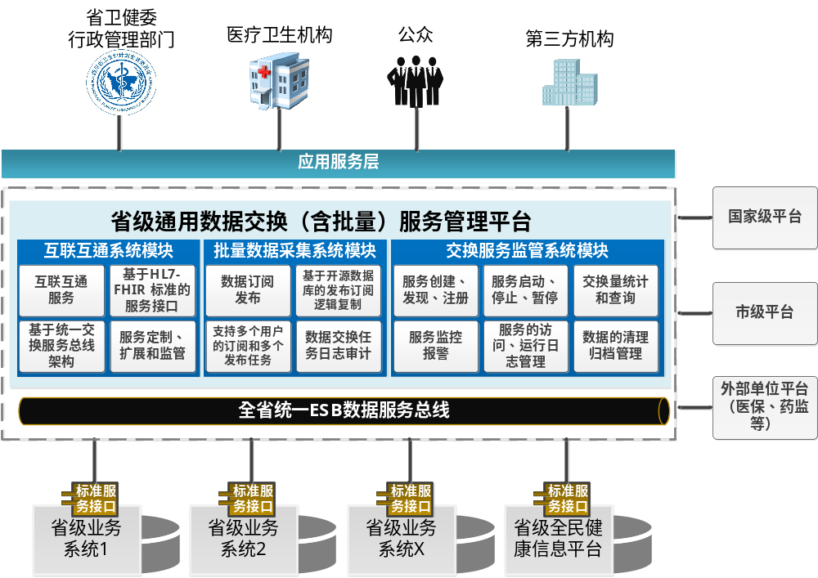

本项目四川省省级通用数据交换（含批量）服务管理平台与全省统一ESB数据服务总线构成了省级医疗健康数据的共享交换体系，基于现有省级多个业务系统的数据和省级健康信息平台的数据，以消费方申请（订阅）的形式，提供给相应的应用，支撑与国家、地州和第三方平台的数据共享协同，支撑对行政管理部门、医疗卫生机构、公众、第三方机构的各类数据服务。

业务流程

业务总体流程
本系统将整个卫计行业的数据、服务等资源管理起来，供所有相关系统申请使用。
本系统的总体流程图：
总体流程图
开始
资源拥有方发布资源
管理员审核发布的资源
第三方申请资源
管理员审核资源申请
资源执行策略
结束
管理员维护资源目录

本系统和外部资源关系图
发布方数据库
医易通节点
医易通节点
医易通节点
发布方接口
WEB管理系统
发布资源
申请资源
工作引擎
申请方数据库
申请方接口
通用交换平台

数据库总体设计
节点表
资源主表
资源申请主表
资源出入参表
资源申请参数表
资源表审核后可进行申请
资源调用情况表
机构表
机构节点表
用户表
菜单表
用户组表
用户组权限表
节点明细表
用户组用户表

功能模块设计
系统模块划分如下图：
单点登录
菜单管理
用户管理
机构管理
用户组管理(含权限)
节点管理
机构节点管理
资源目录管理
资源管理
资源审核
资源测试
资源申请
资源申请审核
资源执行引擎
大屏引擎
节点监控
监控大屏

菜单管理
维护系统菜单，包括目录、名称、url等；

用户管理
维护系统用户，用户主要通过单点登录自动创建；

机构管理
维护机构信息，机构主要通过单点登录自动创建，增加了部分属性，包括区划、机构数据权限等级等；

用户组管理
- 维护用户组信息，包括名称等；
- 维护用户组包含的用户；
- 维护用户组的菜单权限；

节点管理
- 维护节点信息，包括名称、坐标、节点类型（应用节点/虚拟节点）等；
- 维护节点明细信息，包括IP、url等；当节点类型为应用节点时，可配置多条明细形成集群；

机构节点管理
维护机构包含的节点信息，只能选择节点类型为应用节点的节点，可以有多个节点；

资源目录管理
维护资源目录，包括名称、父目录id等；

资源管理
- 维护资源基本信息，包括名称、类型、所属目录、所属节点、所属机构、ip、资源详细json、状态（启停）等；每个机构只能维护自己的资源；
类型包括数据资源、web service接口资源；
资源详细json，根据类型而不同，当类型为数据资源时，需配置数据库类型、JDBC-URL、用户名、密码等；当资源类型为web service接口资源时，需配置URL等；
- 维护资源的出入参，包括接口名称、入参json、出参json等；可配置多组出入参；
- 功能包括测试、发布、停止；

资源审核
管理员审核、打回已发布的资源；

资源测试
维护资源时，对保存的资源进行测试；审核资源时，对已发布的资源进行测试；申请资源时，对已审核的资源进行测试；

资源申请
- 维护资源申请的基本信息，包括申请机构、申请人、申请目的、联系电话、申请时间、状态（暂存、申请、打回、通过、删除）、申请资源的接口id等；
- 维护资源的参数表，包括参数json等；具体的json内容根据资源入参不同确定；

资源申请审核
管理员审核、打回资源的申请；

节点监控
- 以树形展示某节点的所有服务，能对服务进行启用、停用、执行；
- 按时间等统计的数据采集量、新增量、修改量、服务调用次数等；
- 以图表方式展示统计信息；

监控大屏
- 把所有节点及虚拟节点在地图上展示，有关系的节点间进行连线，展示节点的状态，点与点间的调用数据情况，实时体现；
- 双击节点，进入节点监控页面；

性能与安全性设计

性能及稳定性
- 稳定性：99.99%，一年宕机次数≤2次，单次系统恢复时间≤2小时；
- 数据更新大于 80 条/秒；
- 主索引匹配大于 50 条/秒；
- 数据查询:短连接,连接响应超时小于 6 秒,长连接超时小于 60 秒；
- 其他相关查询小于 3 秒；
- 拉取数据：大于 1000 条/秒/每系统（忽略公网）；
- 推送数据：大于 100 条/秒/每地区（忽略公网）；

安全性
- 对接单点登录系统；
- 对于业务操作人员提供操作模块授权功能；
- 所有业务操作都将记录操作日志；
- 前台用户操作权限和后台用户操作权限的控制要分开，数据库和操作层应用要分离开。

